南宁高新区“空中课堂”教学设备采购需求表

序号 | 货物名称 | 货物需求及性能配置 | 品牌及型号 | 单位 | 数量 | 单价  （元） | 合计金额（元） | 图片 | 备注
1 | 云课堂微录仪 | 一、硬件技术参数：  1.像素：800万（分辨率3264*2448）。  2. 最大拍摄幅面：A4幅面，图像色彩 RGB24位真彩，拍摄速度≤1秒  3.接口类型：USB2.0  4.图像控制：白平衡  ★5.拍摄镜头机械折臂270度翻转式（非软管式）：90度可拍摄文稿；180度可拍摄课堂活动，用作简易的录播系统；270度可录制微课。  ★6. 磁吸式航空铝合金底座，底座和机身可分离，方便携带随时录制微课。  ★7.图片格式JPG,BMP,PNG,GIF,TIF，视频格式MP4  8. 光源：自然光、LED灯补光  9.适用平台：台式电脑、笔记本电脑、电子白板、交互平板，一体机电脑  二、软件功能参数：  1. 支持实物展示，展示可全屏，放大，缩小，支持动态即时旋转，将屏幕锁定进行批注。  2.支持对比教学，可2、4、6分屏对比，并可在对比屏幕上直接进行批注。  3. 支持展台桌面与电脑桌面的一键切换，支持在电脑桌面进行批注。  ★4.支持Windows、MACOS系统使用，其中MACOS运行的教学软件支持实时视频展示、图片任意角度旋转、图片缩放、图片拍照、实时音视频录制等教学功能。  5. 支持快速抓图，可直接拖动预览视频生成图片保存，支持从预览视频拖入WORD、PPT等文档直接生成图片插入。  6. 支持电脑屏幕、实物展示视频录制，录制视频格式支持MP4  ★7. 支持微课云平台功能，支持微课上传、下载和在线观看。  8. 支持电子白板讲解注释，可进行文字注释、划线、几何图形绘制、拍照、录像、存储等功能，支持对实物展示画面任意角度旋转纠偏，可以随时拍照、录像、对展示和批注内容保存。  ★9.支持多场景微课录制，包括电脑屏幕、实物展示、PPT、分屏对比等内容一次录制成同一个MP4格式的视频文件，无须二次转换格式。  三、微课录制及编辑软件:  ★1.无线支持多场景微课录制，包括电脑屏幕、PPT、分屏对比等内容一次录制成同一个MP4格式的视频文件，无须二次转换格式。  ★2．录制屏幕具有全屏、1024X768、800X600、640X480等区域大小可选，也支持设置任意区域大小录制。  3.微课录制支持录制、暂停、继续录制、停止等操作。  4.支持微课云平台功能，支持上传到校园网，微信分享  5.支持内容分类管理，系统自动按照图片、微课、文档等分类存档，并按生成的日期自动归档。  6.对采集的文件按鼠标右键即可实现移动、复制、转为PDF、删除、重命名、新建文件夹、微课上传（视频）等功能。  7.支持微课编辑功能：可以对录制的微课添加片头、片尾、水印等；  ★8.支持微课录制完成后，可根据微课语音中的普通话转化成声音同步的字幕。  ★9.可以对微课任意位置的视频剪切，且剪切后的画面可恢复。也可以对微课任意位置的音频配音，且配音后原音频可恢复。对编辑后微课一键生成视频文档。  ★四、其他要求  1.必须提供产品的3C证书复印件。  2.产品生产厂家需通过质量管理体系认证ISO9001：2015；环境管理体系认证ISO14001:2015。  3. 产品生产厂家需提供中国教育装备行业协会会员证书复印件；中国教育技术协会会员单位证书复印件。 | 吉星、V9；  大得福、DF-5；  摩幻星、MHX-8 | 台 | 172 | 600 | 103200 | 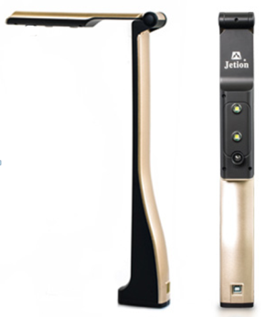
2 | 手写板 | 1、笔有效区域面积：不小于220mm×150mm；  2、电磁笔尺寸：约157.1×11.7mm(长X最宽处)(不含挂绳座)；  3、数位板体积：319.5×209.5×10mm；  4、感应高度：10mm  5、发点速度：220点/秒  6、分辨率：5080lpi；  7、精度：士0.1mm；  8、倾角：土60；  9、功能按键：4；  10、软件兼容：支持市面上大多数设计软件，如PS、AI、Flash,AU、AE等；  11、系统兼容：  WindowsXP/VistaX86/VistaX64/7/8/10MAC10.8以上。 | 汉王、小黑0906；  高漫、1060pro；  绘王、H950P | 台 | 172 | 380 | 65360 | 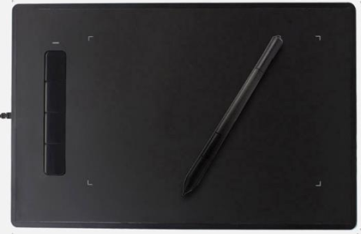
3 | 耳麦 | 技术参数：  头戴式带麦克风，频响范围20Hz～20kHz，3.5毫米音频接口，麦克风灵敏度-58±3dB，输出声压: 106.0dB±3dB(1KHz) ，规格: 6×5mm，耳机线2.5m，重量约215g，270°旋转麦克风  外形设计：  外观大方时尚，人体工学设计，佩戴舒适耳壳集成高灵敏度超短型麦克风，可任意调节喇叭音质清晰透彻，完美还原音乐单边线设计，避免缠绕独特的耳壳音量调节旋钮设计，使用便利 | 硕美科、2102；  九柏、A63；  声籁、A566 | 个 | 172 | 80 | 13760 | 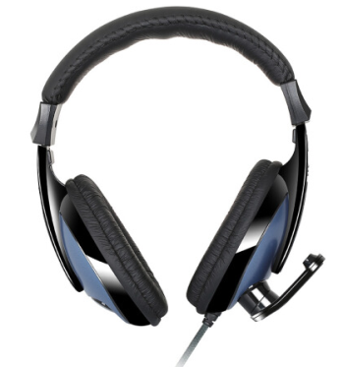
合计 |  |  |  |  |  |  | 182320
商务条件要求：
1、为了保证项目按时按质完成，中标供应商必须在中标之日起5个工作日内与采购方签订合同。在签订合同时，必须提供云课堂微录仪、手写板样品各1台，检查是否满足竞标响应参数，样品作为对标验收的依据保留至验收结束。如不满足响应参数，视为虚假应标，采购方有权向政采云平台和政府采购管理部门提出违约举报，且要求其赔偿损失。
2、为避免虚假应标行为，中标供应商签订合同前必须提供所投云课堂微录仪、手写板的品牌厂商技术参数确认函核对技术参数，如参数与实际不符则视为虚假应标，作废标处理；
3、供货时提供所投云课堂微录仪、手写板的品牌厂商出具的供货证明及售后服务承诺书，否则不予验收。

